- Контрольные тестовые задания

1. Термин «предельный» в микроэкономике означает:
а) небольшое изменение экономической величины
б) несущественное изменение экономической величины
в) пограничное изменение экономической величины
г) дополнительное изменение экономической величины.

2. Коэффициент ценовой эластичности спроса равен 1/3. Это означает, что:
а) если цена товара вырастет на 1%, то величина спроса на него сократится на 1/3%
б) если цена товара сократится на 1%, то величина спроса на него увеличится на 3%
в) если цена товара повысится на 1%, то величина спроса на него повысится на 1/3%
г) если цена товара снизится на 1%, то величина спроса на него уменьшится на 3%.
Формула для решения
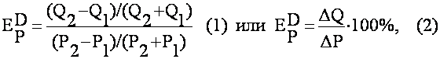
где - коэффициент ценовой эластичности спроса;
Q₁ – первоначальная величина спроса;
Q₂ – последующая величина спроса;
Р₁ – первоначальная цена товара;
Р₂ – последующая цена товара;
DQ – изменение величины спроса;
DР – изменение цены товара.
Задача
Потребитель тратит 50 руб. в день на блага Х и У.
Цена блага Х – 10 руб.
Цена блага У– 5 руб.
Функция общей полезности U = 20ХУ
а) Определить оптимальное количество потребляемых благ Х и У
б) Построить графики бюджетной линии и общей полезности
в) Найти на графике точку равновесия потребителя.

